2º SEMINARIO DE ADMINISTRACIÓN Y TECNOLOGÍA PARA EL DISEÑO

NORMATIVIDAD Y DISEÑO

PLANEACIÓN ESTRATÉGICA Y NORMTIVIDAD

Dra. Aurora Poó Rubio

Junio 2008

**INTRODUCCIÓN**

La Planeación Estratégica es un fundamento importante para el desempeño de las empresas que intervienen en el sector de la construcción en México. Dentro de los componentes de la planeación en su conjunto, está la planeación de la producción, es decir, la planeación de la construcción, parte a la que queremos referirnos en el presente trabajo.

Cuando se concibe la construcción de una obra arquitectónica única como un hospital, cuando lo que se va a construir es un conjunto de edificios, sean viviendas, oficinas, comercios, etc., para alcanzar el buen desempeño en la obra y fundamentar el prestigio de la empresa, se tienen que considerar una gran variedad de elementos al respecto: insumos requeridos, procedimientos constructivos, tecnología disponible y, naturalmente, los costos de la construcción.

En obras que son repetitivas y en aquellas en las que lo utilitario y los costos son los requerimientos de mayor peso el camino lógico es hacia la industrialización de la mayor parte de los materiales empleados y, en lo posible, de los procesos de construcción. Esto lleva necesariamente hacia la estandarización, es decir hacia tipificar los elementos que son semejantes con objeto de unificar materiales, medidas y especificaciones bajo normas que se establecen para garantizar la uniformidad en la calidad de la producción de la obra arquitectónica.

Al conjuntar materiales y procedimientos de construcción bajo normas estudiadas y aprobadas por organismos nacionales e internacionales el siguiente paso es la prefabricación.

LA PLANEACIÓN ESTRATÉGICA EN LAS EMPRESAS CONSTRUCTORAS

Thompson asienta que *“La estrategia de una organización consiste en los movimientos competitivos y enfoques de negocio que diseña la gerencia para conseguir que la empresa tenga un desempeño exitoso. En efecto, la estrategia es el plan de actuación que tiene la dirección para fortalecer la posición de la firma, lograr los objetivos de actuación fijados y satisfacer las demandas de los clientes*[1]*”* y establece que las cinco tareas primordiales de los directivos al formular e implementar estrategias son:

* Desarrollar un concepto de negocio, es decir, formar una visión hacia dónde se necesita dirigir la organización.
* Fijar una misión y convertirla en objetivos específicos de resultados
* Elaborar una estrategia que logre los fines planeados
* Implantar y poner en práctica la estrategia seleccionada de manera eficiente y eficaz
* Evaluar los resultados, revisar la situación e iniciar ajustes correctivos en la misión, los objetivos, la estrategia o en la implantación con la experiencia real, las condiciones cambiantes, las ideas y nuevas oportunidades.

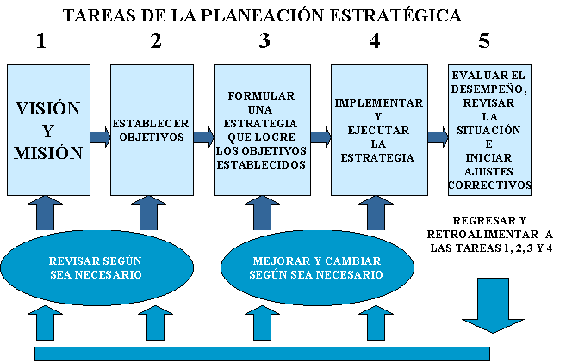

Las cinco tareas de la Planeación Estratégica.[2]

La Planeación Estratégica tiene diferentes niveles: En primer lugar, existe la estrategia corporativa, aquella que se lleva a cabo en la organización en su conjunto. En segundo lugar, podemos anotar las estrategias funcionales para lograr la consecución de los objetivos departamentales o funcionales y, por último, las estrategias operativas con enfoques y movimientos específicos encaminados a consolidar las estrategias funcionales y de negocios y a lograr los objetivos operativos. La Planeación Estratégica involucra cada función importante de la empresa y todos y cada uno de los departamentos que la integran (finanzas y control, construcción, mercadotecnia, recursos humanos, etc.) e incluye, evidentemente, a la dirección y altos mandos. En las empresas constructoras, por la relevancia del trabajo y por el impacto económico de una obra bien construida, son de suma importancia las estrategias operativas en cuanto a la planeación y programación de las obras que se ejecutan.

**Estrategias en las**

**obras**

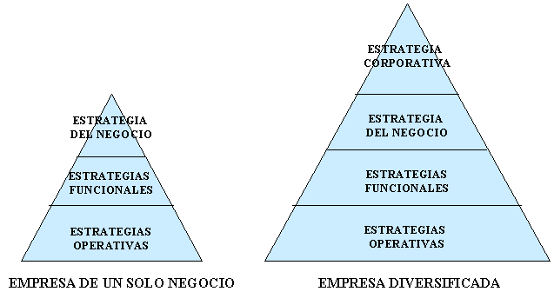

**Diferentes estrategias según nivel de análisis**

Pirámide de la formulación de la Estrategia.[3]

EL PROCESO ESTRATÉGICO.

Fijar los objetivos es determinar *qué* debe hacer la empresa, formular la estrategia es el *cómo* y comprende los medios para alcanzarlos. Una buena estrategia no es estática, por el contrario, tiende a evolucionar constantemente, es un ejercicio continuo de evaluación y de retroalimentación.

**ESTRATEGIA**

**PLANEADA**

**ADAPTACIÓN**

**A SITUACIONES**

**CAMBIANTES**

La Estrategia como resultado de la planeación y de los cambios en la situación que enfrenta la empresa constructora[4]

El proceso de llevar una empresa constructora a que tenga un buen desempeño, no es únicamente un asunto buenos propósitos, nuevas estrategias, planes, presupuestos y organigramas. Es un problema de la dirección y de la relación entre estrategia, estructura, eficacia de la dirección y resultados esperados y logrados.

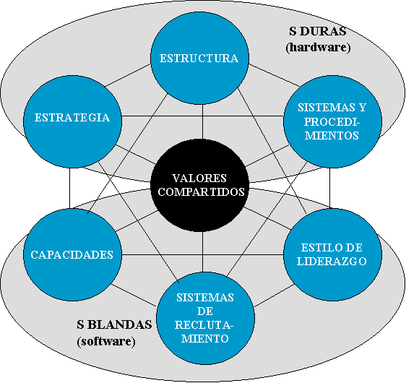

Esquema McKinsey 7´S[5]. Características del desempeño sobresaliente

En el esquema anterior, se muestran los criterios para el buen desempeño entre ellos, los más relevantes para el tema que nos ocupa son: la capacidad de innovación, ser buenos constructores en cuanto a costo tiempo y calidad para edificar productos arquitectónicos financieramente viables, en un contexto de buenas relaciones laborales para cimentar nuestro prestigio y así tener acceso a mejores obras, etc.

Los criterios para el buen desempeño establecidos por McKinsey que más nos impactan en nuestro trabajo son:

* Esfuerzos de trabajo enfocados a la eficacia. Dentro de las empresas las acciones se dirigen soportadas por los recursos tecnológicos y económicos, la estructura administrativa, la capacidad de innovación y el sentido de oportunidad
* Productividad basada en las personas
* Cercanía al cliente. Con oferta de calidad, servicio y confiabilidad
* Autonomía e iniciativa. Fomentan la aceptación práctica de riesgo y apoyo a nuevas ideas.

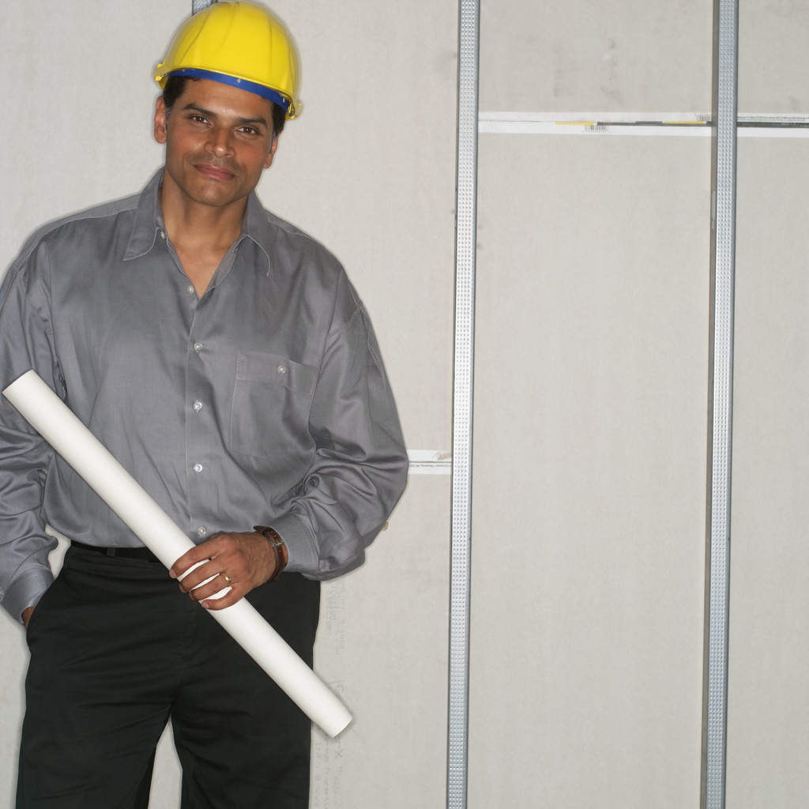

ESTRATEGIA Y VENTAJAS COMPETITIVAS.

Las empresas constructoras exitosas basan su buen desempeño en ventajas competitivas sostenibles. Las ventajas competitivas hacen que la constructora sea superior con respecto de sus rivales al atraer clientes y que sea capaz de defenderse de las fortalezas de la competencia. Hay diversos tipos de ventajas competitivas: ofrecer el mejor producto del mercado, tener costos más bajos y más eficientes que los competidores, poseer tecnología de punta, dar a los clientes valor superior por su dinero (una combinación de calidad, servicio y precio), darles una respuesta rápida, etc. En esencia, las empresas constructoras que buscan ser exitosas se caracterizan por dar a los clientes lo que ellos perciben como de valor superior, un buen producto a un precio bajo o un producto cuyas características valen un precio mayor.

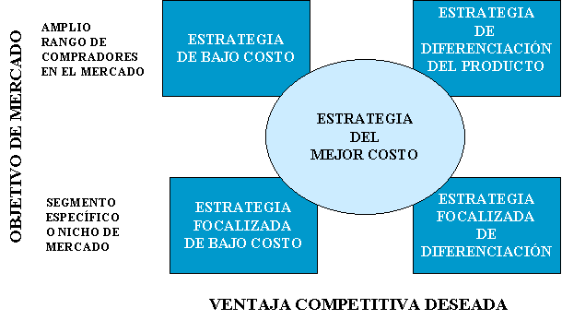

Modelo de Porter. Las cinco estrategias competitivas genéricas[6]

Michael A. Porter, en su Modelo referente a estrategias competitivas establece cinco posibilidades que también pueden aplicarse en el sector de la construcción:

* Estrategia de liderazgo en bajos costo. La empresa apunta a ser líder en costos bajos. Por ejemplo, aquellas firmas que se dedican a la edificación de vivienda de interés social, su política es ofrecer más por menos.
* Estrategia de diferenciación del producto. Se busca distinguir los productos que ejecuta la compañía de aquellos que ofrece la competencia y proponerlos a una amplia gama de compradores. La diferenciación por el estilo arquitectónico es un buen modelo.
* Estrategia del mejor costo. Dar a los clientes mayor valor por su dinero, al combinar el énfasis en el costo bajo con diferenciación. El objetivo ese ofrecer costos y preciso relativamente bajos y ofrecer productos similares o poco diferenciados pero comparables en calidad. La obra arquitectónica puede no ser necesariamente económica pero sí distinta y de precio atractivo, dentro de su nivel.
* Enfoque en un segmento específico o nicho de mercado compitiendo con bajos costos. En la construcción hay muchos nichos, por ejemplo por tipo de obra, hospitales, escuelas, etc. El atractivo de un buen diseño y una construcción bien ejecutada se incrementa si los precios no son excesivos.
* Enfoque en un segmento específico o en un nicho de mercado ofreciendo productos diferenciados. El nicho puede ser la vivienda residencial plus a la que se le incluyen servicios y facilidades extras. Es el caso de los departamentos de vivienda en clubes fe golf, con albercas, etc.

ESTRATEGIAS OPERATIVAS EN LAS EMPRESAS CONSTRUCTORAS

El Proyecto Arquitectónico y criterios de diseño que determinan la ejecución de la obra.

Desde las fases conceptuales del proyecto, el arquitecto plasma ideas de diseño que normarán la ejecución del mismo, una de ellas, probablemente la de mayor importancia es la elección del sistema constructivo.

Si la obra es de grandes dimensiones, si los requerimientos demandan claros grandes, estructuras complejas o instalaciones especiales; si se desea conseguir importantes ahorros tanto económicos como en tiempo, probablemente la elección sea un sistema constructivo prefabricado.

La Planeación de la construcción

En la planeación de la construcción de se deben tomar en cuenta diversos aspectos, la clase de obra arquitectónica que se va a desarrollar, los sistemas constructivos a ser utilizados, los materiales que se emplean, la mano de obra y los niveles de especialización requeridos, la maquinaria y el equipo a ser utilizados y, naturalmente, los recursos económicos que se le inyectarán a la construcción.

Los sistemas de producción que utiliza una empresa constructora permiten identificar el grado de productividad, la eficiencia en costos de construcción, la posibilidad de acceso a economías de escala, los precios de los productos con relación a los costos, las políticas de calidad respecto de normas nacionales e internacionales y la viabilidad ambiental de los procesos. Actualmente, las empresas del sector cuentan con productos industrializados de alta calidad y que cumplen normas internacionales, tal es el caso del cemento, concreto y sus derivados, el aluminio, el cobre, materiales para plomería, electricidad, acabados, entre muchos otros. Con esta base, el grado de avance tecnológico de las empresas es elemento relevante, sin embargo hay que tomar en cuenta que si bien muchos materiales e insumos cumplen con elevados estándares de calidad, los procesos de construcción *in situ* no siempre los alcanzan. Una importante ventaja competitiva la logran las empresas constructoras que tienen políticas de investigación y desarrollo tecnológico al respecto, aunque son pocas las que le dedican recursos a este rubro, especialmente las pequeñas y medianas.

Dentro de la planeación de la construcción, los recursos humanos que emplean las empresas del sector son de dos tipos: El nivel técnico-ejecutivo y el nivel operativo. Respecto del primer nivel, es importante remarcar que al conformar el equipo de trabajo, se debe seleccionar personal idóneo desde la doble óptica tanto técnica como administrativa, capaces de trabajar en equipo, competentes para acceder y manejar la información adecuada, hábiles para anticiparse a la acción y preparados para manejar el sentido de urgencia y prioridad. Acerca del personal operativo se necesita un buen nivel de capacitación en general y que la empresa tenga políticas para mejorar su calificación.



Los objetivos de diseño pueden encaminar las decisiones hacia la normalización y la estandarización

Aplicación de las mejores prácticas de construcción en cada obra

Como ya se mencionó en párrafos anteriores, la elección del sistema constructivo es una decisión importante porque la planeación de la obra y sus costos pueden variar sustancialmente de acuerdo con la opción seleccionada. Con la demanda de construcción de calidad se han presentado oportunidades para la aplicación de las mejores prácticas constructivas que implican innovaciones y mejoras de los procedimientos constructivos usuales; se requieren sistemas de producción abierta a base de componentes industrializados compatibles entre sí, para lo cual es fundamental establecer un marco de referencia para definir los conceptos involucrados en el estudio de sistemas constructivos bajo el enfoque industrial.

Normalización y estandarización

Según la ISO (International Organization for Standarization) la Normalización es la actividad que tiene por objeto establecer, ante problemas reales o potenciales, disposiciones destinadas a usos comunes y repetidos, con el fin de obtener un nivel de ordenamiento óptimo en un contexto dado, que puede ser tecnológico, político o económico[7].

Es la redacción y aprobación de [normas](http://es.wikipedia.org/wiki/Norma) que se establecen para garantizar el acoplamiento de elementos construidos independientemente, así como garantizar el repuesto en caso de ser necesario, garantizar la calidad de los elementos fabricados y la seguridad de funcionamiento

La normalización es el proceso de elaboración, aplicación y mejora de las normas que se utilizan a distintas actividades científicas, industriales o económicas con el fin de ordenarlas y mejorarlas. La asociación estadounidense para pruebas de materiales (ASTM), define la normalización como el proceso de formular y aplicar reglas para una aproximación ordenada a una actividad específica para el beneficio y con la cooperación de todos los involucrados.

La normalización persigue fundamentalmente tres objetivos:

* Simplificación: Se trata de reducir los modelos quedándose únicamente con los más necesarios.
* Unificación: Para permitir la intercambiabilidad a nivel internacional.
* Especificación: Se persigue evitar errores de identificación creando un lenguaje claro y preciso

Según Wikipedia, las normas se pueden clasificar de la siguiente forma[8]:

* Por su ámbito de aplicación

Nacional: Normas para el sector industrial., Normas para la empresa y Normas para organismos nacionales.

Internacional

* Por el contenido: Científico, Definiciones de magnitudes, unidades y símbolos, Designaciones de la simbología [matemática](http://es.wikipedia.org/wiki/Matem%C3%A1ticas). Designaciones de notaciones [científicas](http://es.wikipedia.org/wiki/Ciencia).

Industrial: Normas de calidad: Definen las características de un producto o proceso. Normas dimensionales: Definen las dimensiones, [tolerancias](http://es.wikipedia.org/wiki/Tolerancia_de_fabricaci%C3%B3n), formas, etc. de un producto. Normas orgánicas: Afectan a aspectos generales (color de las pinturas, dibujos, acotaciones, etc.). Normas de trabajo: Ordenan los procesos productivos.

* Por la forma de aplicación: Obligatorias y Voluntarias

Existen diversos organismos Internacionales de Normalización, algunos de ellos son:

* [ANSI](http://es.wikipedia.org/wiki/ANSI) - Instituto Nacional Estadounidense de Estándares
* [ASME](http://es.wikipedia.org/wiki/ASME) - American Society of Mechanical Engineers
* [CEE](http://es.wikipedia.org/wiki/CEE) - Comisión de reglamentación para equipos eléctricos
* [CENELEC](http://es.wikipedia.org/wiki/CENELEC) - *Comité Européen de Normalisation Electrotechnique* - Comité Europeo de Normalización Electrotécnica.
* [CEN](http://es.wikipedia.org/wiki/CEN) - Organismo de estandarización de la [Comunidad Europea](http://es.wikipedia.org/wiki/Comunidad_Europea) para normas EN.
* [COPANT](http://es.wikipedia.org/wiki/COPANT) - Comisión Panamericana de Normas Técnicas
* [AMN](http://es.wikipedia.org/wiki/AMN) - Asociación Mercosur de Normalización
* [CEN](http://es.wikipedia.org/wiki/CEN) - Organismo de normalización de la [Comunidad Europea](http://es.wikipedia.org/wiki/Comunidad_Europea)
* [IEC](http://es.wikipedia.org/wiki/IEC) - International Electrotechnical Commission
* [IEEE](http://es.wikipedia.org/wiki/IEEE) - *Institute of Electrical and Electronical Engineers*
* [IETF](http://es.wikipedia.org/wiki/IETF) - *Internet Engineering Task Force*
* [ISO](http://es.wikipedia.org/wiki/Organizaci%C3%B3n_Internacional_para_la_Estandarizaci%C3%B3n) - Organización Internacional para la Estandarización
* [ITU](http://es.wikipedia.org/wiki/Uni%C3%B3n_Internacional_de_Telecomunicaciones) - Unión Internacional de Telecomunicaciones (engloba [CCITT](http://es.wikipedia.org/wiki/CCITT) y [CCIR](http://es.wikipedia.org/wiki/CCIR))
* Organismos de las [Naciones Unidas](http://es.wikipedia.org/wiki/Naciones_Unidas): [UNESCO](http://es.wikipedia.org/wiki/UNESCO), [OMS](http://es.wikipedia.org/wiki/OMS), [FAO](http://es.wikipedia.org/wiki/FAO) [9]

En el campo de la [tecnología](http://es.wikipedia.org/wiki/Tecnolog%C3%ADa), un **estándar** es una especificación que regula la realización de ciertos procesos o la fabricación de componentes para garantizar la interoperabilidad. Es el proceso de normalización de los componentes comunes que integran el sistema constructivo de una vivienda, con el propósito de incrementar la productividad en su edificación[10]. Productividad es la relación medible entre el producto obtenido o la cantidad producida y los recursos utilizados para obtenerlos. Se expresa generalmente como la suma de recursos, el trabajo entre ellos para obtener una unidad de producción[11]. En la construcción, los estándares son parte fundamental en la seguridad de las construcciones; la estandarización de los materiales, ensayos y pruebas de laboratorio, establecimiento de dimensiones y tolerancias incide en el desarrollo de una obra y, naturalmente, en la productividad.

La industrialización

La industrialización consiste en la racionalización, mecanización, automatización llevada a cabo en la industria respecto de materiales y procesos de producción. Tiene como objetivo aumentar la productividad, es decir, producir algo más rápido, en forma más económica y con estándares de calidad controlados[12]. Industrialización en la construcción es el conjunto de proceso por medio de los cuales se obtienen productos de alta calidad, con insumos controlados, incrementos en la productividad con eficiencia y eficacia por medio del uso de la tecnología, de técnicas de producción masiva y de organización de los procesos, sin mano de obra artesanal y con máquinas manejadas por operarios especializados o con procesos automatizados de producción.

Las principales metas estratégicas a alcanzar en el sector de la construcción, por medio de la normalización, la estandarización y la industrialización son: El incremento de la calidad de los productos terminados, el aumento de la productividad en la ejecución de las obras, la disminución de los costos y tiempos de construcción, la generación de empleo, el impulso al desarrollo de los productores y distribuidores dentro de la cadena productiva del sector de la construcción en México y un mayor desarrollo de las empresas constructoras consideradas PYMES, Pequeñas y Medianas Empresas.



**Producto industrializado**



**Sistema constructivo industrializado**

La prefabricación

La conjunción natural de la normalización, estandarización e industrialización aplicadas a los procedimientos constructivos nos lleva necesariamente hacia la prefabricación. La prefabricación requiere un quehacer previo; un fabricar antes, involucra el traslado a una fábrica de parte importante del trabajo que de otra forma se habría hecho en el sitio de trabajo, en la obra. Implica el control de calidad de los materiales empleados, por ejemplo, el concreto y el acero utilizados en los elementos estructurales prefabricados, también la vigilancia da mano de obra con diversos niveles de especialización, la elaboración de moldes metálicos, la fabricación del concreto premezclado, el curado, etc. La prefabricación se clasifican en cuatro tipos: Sistemas de prefabricación preesforzado, pretensado, y postensado de concreto armado; optimización de los prefabricados con sistemas cerrados y abiertos de prefabricación; de cuerdo con su peso en sistemas pesados, medianos y ligeros; y por la manera en que son montados: montaje por giro de piezas, mixta con amarres *in situ* y montajes por elevación de las piezas[13].



**Elementos constructivos prefabricados**

Conclusiones

En el presente trabajo, se ha asumido el concepto de que dentro del ejercicio de la Planeación Estratégica en las empresas constructoras, una parte vital son las estrategias operativas y que estas están centradas en la planeación y control de las obras que se están ejecutando. Se requiere que los arquitectos, ingenieros y constructores así como los proveedores de servicios profesionales y de insumos para la construcción estén involucrados en estos aspectos, de esta forma es factible desarrollar estrategias de optimización de recursos y mitigación del riesgo económico, así como de evaluación del desempeño tanto de las personas como de los procesos constructivos.

Las decisiones técnicas deben incluir el análisis de las posibilidades que ofrecen los diferentes sistemas constructivos disponibles en el mercado para solucionar el problema de diseño de cada caso concreto, de acuerdo con sus costos, facilidad de fabricación, montaje, tiempos de fabricación, etc. Así como lo referente a instalaciones eléctricas, hidráulicas, sanitarias, especiales, transportación vertical y seguridad, entre otros aspectos.

La evaluación económica necesariamente comprende los diferentes tipos de decisiones financieras que requiere la obra, el estudio de las categorías de los precios con base en la contabilidad de costos para calcular las inversiones que se requieren en el ciclo de vida de cada proyecto, sea de vivienda, un centro comercial, construcciones industriales o de cualquier otro tipo.

Se ha señalado que el camino para la optimización de los recursos en la construcción sean tiempo, recursos humanos, materiales, maquinaria y equipo, tiempo e inversiones económicas, va en la vía de la industrialización para mejorar la productividad. Finalmente, los sistemas constructivos prefabricados ofrecen amplias posibilidades de reducción del consumo de recursos de tiempo, económicos, etc. con insumos de alta calidad, eficiencia y racionalidad en los procesos y control en los desperdicios.

La situación actual del sector de la construcción requiere decisiones que mejoren los estándares de trabajo de las empresas, eleven la productividad y optimicen el manejo de los recursos de cada obra.

**BIBLIOGRAFÍA**

Cruz Serrano, Roberto. *Estado del Arte de los sistemas de vivienda prefabricados.* IX Congreso Nacional de Prefabricación, Asociación Nacional de Industriales del Prefuerzo y la Prefabricación. México 2007.

*Cómo reducir los tiempos de ejecución de un proyecto de construcción un 40%.* Grupo TICONSA, Vanguardia en Prefabricación. 2008.

Lascarro, Manuel Antonio. *Esfuerzos por mejorar la integración latinoamericana a la estandarización en el sector de la construcción.* ATM Standarization News. 2008.

*Los sistemas de gestión ambiental ISO 14001 en la Industria de la Construcción.* Cámara Mexicana de la Industria de la Construcción. 2008.

*Programa de estandarización de dimensiones y partes para la vivienda de interés social.* Convenio ATN/CF-8508-RG. Comunidad Andina-BID. Lima, Perú, 2008

Plan Regional. Instituto de la Vivienda, Universidad de Chile

Peters, Thomas J. y Waterman Jr. Robert H. *En busca de la excelencia*. Lasser Press Mexicana S.A. Pp. 35-44. México, 1984.

Thompson Jr. Arthur A. y Strickland III, A.J. *Dirección y Administración Estratégicas.* Editorial Addison-Wesley Iberoamericana S.A. Pp. 2. Wilmington, Delaware, U.S.A. 1994.

Páginas web

http://es.wikipedia.org/wiki/Normalizacion

www.cmic.com.mx

www.planregional.cl/info/default.sp. Glosario del Hábitat Residencial

[www.tecne.info](http://www.tecne.info)

[www.wikipedia.org](http://www.wikipedia.org)

1. Thompson Jr. Arthur A. y Strickland III, A.J. “DIRECCIÓN Y ADMINISTRACIÓN ESTRATÉGICAS”. Editorial Addison-Wesley Iberoamericana S.A. Pp. 2. Wilmington, Delaware, U.S.A. 1994.
2. Thompson, Artur A. y Strickland A.J. Op. Cit. Pp. 4. The Five Tasks of Strategic Management.
3. Thompson, Arthur A. y Strickland, A.J. *Op. Cit.* Pp. 37. The Strategy-Making Pyramid.
4. Thompson, Arthr A. y Strickland, A.J. *Op. Cit.* Pp. 8.
5. Peters, Thomas J. y Waterman Jr. Robert H. “EN BUSCA DE LA EXCELENCIA”. Lasser Press Mexicana S.A. Pp. 35-44. México, 1984. En la investigación llevada a cabo por los autores como consultores de McKinsey referente a la excelencia en las empresas establecieron como común denominador del desempeño sobresalientes lo que llamaron las 7´S: Strategy (estrategia,), Structure (estructura), Systems (sistemas) llamadas las S duras y Skills (capacidades), Style (estilo de liderazgo) y Staff (sistemas de reclutamiento), S blandas, en conjunto de las cuales convergen en la S básica: Shared Values (valores compartidos).
6. Thompson, Arthr A. y Strickland III, A.J*. Op Cit.* Pp. 117. Tomado de Porter, Michael A. “COMPETITIVE STRATEGY”. New York, Free Press. Pp 35-40.
7. [www.iso.org](http://www.iso.org) (accesada el 13 julio 2008)
8. <http://es.wikipedia.org> (accesada el 14 de junio de 2008)
9. [www.wikipedia.org](http://www.wikipedia.org) (accesado el 17 de junio de 2008)<http://es.wikipedia.org/wiki/Normalizaci%C3%B3n>
10. Htttp://www.planregional.cl/info/default.sp. Glosario del Hábitat Residencial
11. Cruz Serrano, Roberto. *Estado del Arte de los sistemas de vivienda prefabricados.* IX Congreso Nacional de Prefabricación, Asociación Nacional de Industriales del Prefuerzo y la Prefabricación. México 2007.
12. Plan Regional. Instituto de la Vivienda, Universidad de Chile
13. [www.planregional.cl](http://www.planregional.cl) , Instituto de la Vivienda, Universidad de Chile. (accesada el 20 de junio de 2008)